- Meta Description put that one:
Explora la galería oficial de Alpine Ski Academy en Baqueira Beret. Fotografías y vídeos de nuestras clases de esquí y snowboard,en la mejor estación de esquí del Pirineo.
Header structure needs to be chequed need to have h4 if there are h 5 and h6
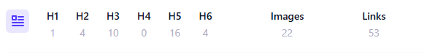
5 Photos without alt Text ( use words like best ski school in baqueira | major escuela de esquí en baqueira / major professor de esquí en baqueira, / mejores clases de esquí en Baqueira top to use on the alt text if its posible)

Put in that box the following text: escuela de esquí en Baqueira and linkit to home page: https://alpineskiacademy.com/
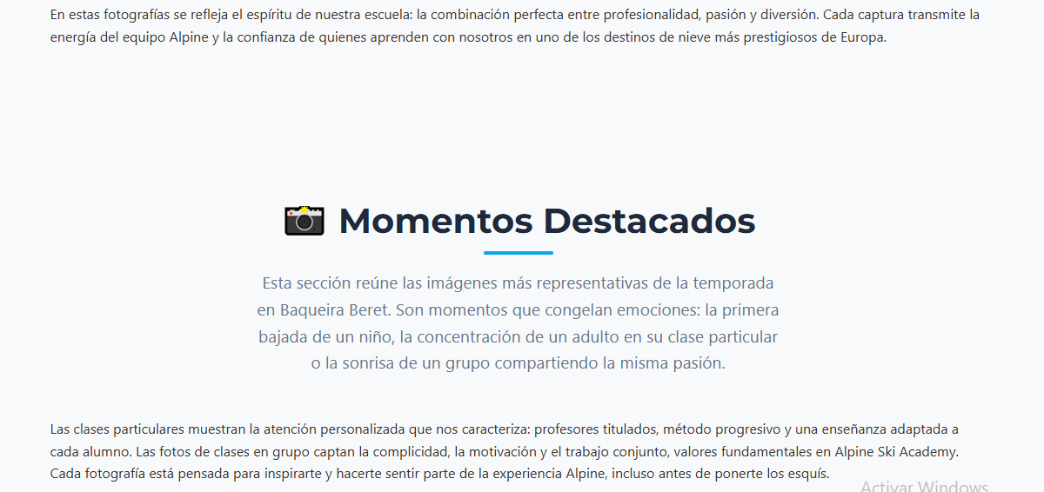
Change the text on the box for that one: Las clases de esquí
And linke it the new text with: https://alpineskiacademy.com/clases-de-esqui-baqueira

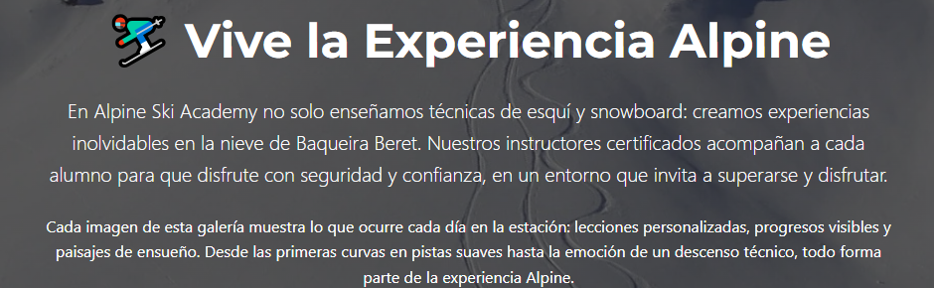
Link that text to nostros: and put on it instructores de esquí certificados
https://alpineskiacademy.com/sobre-nosotros

